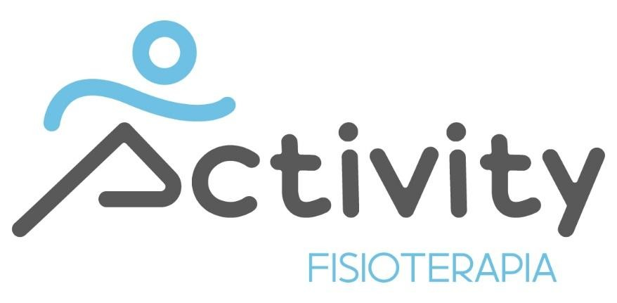
RELATÓRIO FISIOTERAPÊUTICO

Paciente: Claudia Cintra Silva Milani
Diagnóstico Médico: Cervicobraquialgia
Histórico Clínico
A paciente realizou avaliação fisioterapêutica no dia 06/02/2026, relatando quadro de dor em região cervical, com irradiação para região dorsal e ombro direito. Referiu limitação funcional principalmente ao realizar movimentos de rotação cervical e ao carregar sua filha no colo.
Durante a avaliação física, foram observados os seguintes achados:
- Assimetria na altura dos ombros;
- Dor à palpação em região de processos espinhosos da cervical baixa;
- Hiperatividade de fibras superiores do músculo trapézio;
- Dor durante o movimento de flexão cervical;
- Limitação da amplitude de movimento em rotação cervical;
- Dor durante os movimentos de flexão e abdução do ombro direito, com amplitude de movimento limitada a aproximadamente 90°.

Conduta Atual
O tratamento fisioterapêutico vem sendo conduzido com foco em analgesia, melhora da mobilidade cervical e torácica, redução da tensão muscular em região cervical e cintura escapular, além de progressão gradual de exercícios terapêuticos.
As principais condutas realizadas incluem:
- Liberação miofascial em região cervical e cintura escapular;
- Terapia manual;
- Eletroterapia analgésica;
- Laserterapia;
- Aplicação de bandagem rígida, conforme necessidade clínica;
- Exercícios de mobilidade torácica;
- Exercícios resistidos para cervical e cintura escapular;
- Orientações posturais e funcionais para redução de sobrecarga nas atividades diárias.

Evolução clínica
A paciente relata melhora progressiva da dor em região cervical e torácica, com redução dos sintomas em comparação ao início do tratamento. Também apresenta durante a função da AVD´s.

Plano terapêutico
Recomenda-se a continuidade do tratamento fisioterapêutico com foco em:
- Manutenção do controle da dor;
- Ganho progressivo de mobilidade;
- Redução da hiperatividade muscular em trapézio superior e cintura escapular;
- Fortalecimento progressivo de musculatura cervical, escapular e torácica;
- Melhora do controle motor;
- Progressão funcional para atividades de vida diária;

Me coloco à disposição para maiores esclarecimentos ou para eventuais ajustes no protocolo, conforme necessário.

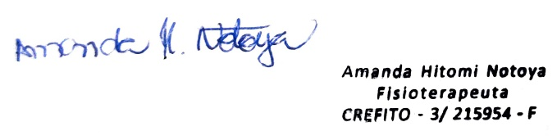
Att,
Amanda Hitomi Notoya Minatto
Crefito/3 – 215954 – F
28 de Abril de 2026

